Hướng dẫn Đăng kí tham gia đào tạo ngắn hạn liên tục ngành y tế

**1. Hồ sơ đăng ký gửi bản scan hoặc ảnh chụp qua ZALO:**

- **Căn cước công dân 2 mặt** (Scan hoặc ảnh chụp)

- **Ảnh thẻ** /Nếu CCCD scan/chụp rõ thì không cần ảnh thẻ (Scan hoặc ảnh chụp)

- **Bằng cấp cao nhất** (Scan hoặc ảnh chụp)

- **Phiếu thông tin** **(Trang 2)** có đầy đủ thông tin và chữ ký tươi **hoặc gửi file đánh máy kèm ảnh chữ ký.**

- Học viên gửi **ảnh chụp hoặc scan** các giấy tờ trên cho người hướng dẫn theo zalo: **CN. Ngọc – 086.201.6106**

- Mỗi một phiếu đăng ký tương đương với 1 khóa học. Nếu đăng ký từ 2 khóa học trở lên học viên cần viết số phiếu tương ứng.

**2. Hình thức đóng học phí:**

Học viên nộp 100% học phí và gửi bill chuyển khoản cho chuyên viên hướng dẫn.

Hạn đóng học phí: Buổi thứ 2 của khoá đào tạo

**3. Lưu ý:**

Học viên cần xuất hóa đơn đỏ theo đơn vị hoặc cá nhân phải thông báo trước ngày khai giảng và điền đầy đủ thông tin mã số thuế vào phiếu đăng ký. Đến ngày thứ 2 của Khóa đào tạo sẽ không thay đổi được thông tin xuất hóa đơn.

**THÔNG TIN CHUYỂN KHOẢN HỌC PHÍ:**

+ Ngân hàng ACB Phòng giao dịch Liễu Giai, Ba Đình, Hà Nội

+ Số tài khoản:**2712.8888.88**

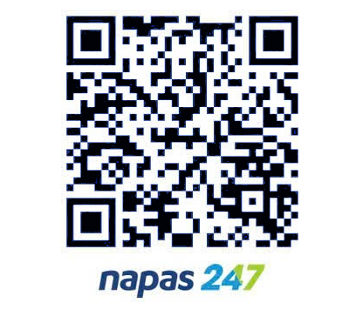

**QR Code STK Ngân hàng**

+ Đơn vị thụ hưởng: **VIỆN KHOA HỌC QUẢN LÝ Y TẾ**

+ Mã số thuế: 0107529558

+ Nội dung chuyển khoản: Họ tên học viên hoặc tên đơn vị + mã lớp học;

+ Thành phần **mã lớp học**: Tên môn học viết tắt + ngày tháng và số cuối của năm viết liền (Ví dụ: Lớp Quản lý Bệnh viện ngày 21/9/2024 – Mã lớp: QLBV 2194).

*Mọi thắc mắc liên hệ:*

**CN Ngọc| Sđt: 0862.016.106 (Call/Message/Zalo)**

|  |  |
| --- | --- |
| **VIỆN KHOA HỌC QUẢN LÝ Y TẾ**  **Phòng tuyển sinh**  2/1 Trần Quốc Hoàn – Cầu Giấy – Hà Nội  Điện thoại: 091.320.6810 – 086.201.6106  Email: [daotaoycme@gmail.com](mailto:daotaoycme@gmail.com)  Website: www.daotaoykhoa.com |  |

**PHIẾU THÔNG TIN HỌC VIÊN**

**Khóa học:**   **Mã lớp:**

**Ngày khai giảng:** ngày tháng năm

*Để phục vụ cho việc làm chứng chỉ, chứng nhận sau khi kết thúc lớp học, đề nghị mỗi học viên khai đầy đủ và chính xác những thông tin sau:*

1. Họ và tên ***(VIẾT CHỮ IN****)*: …………………………………. Giới tính: Nam/Nữ

2. Sinh ngày .........tháng ......... năm ................... Tại

3. Số CCCD:

4. Nơi ở hiện tại …………………………………………………………………………………

5. Địa chỉ nhận CME

Điện thoại:

E-mail:

6. Đơn vị công tác, địa chỉ, điện thoại đơn vị *(Không bắt buộc)*:

7. Trình độ chuyên môn (THPT,TC,CD,DH…):

8. Năm tốt nghiệp.............. Tại:

Xuất hoá hóa đơn đỏ:

Đơn vị □ Không xuất hóa đơn □

9. Thông tin mã số thuế xuất hóa đơn cá nhân/đơn vị (Không bắt buộc):

***Tôi xin cam đoan những lời khai trên đây là hoàn toàn chính xác, nếu sai tôi xin chịu mọi trách nhiệm, tuân thủ mọi quy định của khóa học.***

*Ngày* ............ *tháng* ....... *năm* ............

**NGƯỜI KHAI KÝ VÀ GHI RÕ HỌ TÊN**

***\*Lưu ý: Mục thông tin số 6 đơn vị công tác yêu cầu các anh chị học viên ghi chính xác chữ viết hoa, viết thường và không viết tắt để căn cứ làm chứng chỉ/ chứng nhận.***